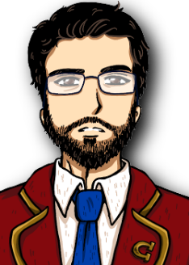

**VonYaourt :**

Première apparition : Quand le MC est raccompagné chez lui (avec n’importe quel personnage), il doit s’arrêter pour retirer un caillou coincé dans sa chaussure. Von apparaît alors pour nous aider à nous « débarrasser de cette rocaille ».

Caractéristiques : Hyper calé en histoire. De droite. Mais genre VRAIMENT.

Relations avec d’autres personnages :

* Medoc : La relation entre Medoc et Von est très étrange. Un intervenant extérieur pourrait croire que M. Yaourt envoie fréquemment des menaces à Medoc, mais il se trouve que ce sont la plupart du temps de très sages conseils qui aident beaucoup celui-ci. Allez comprendre…
* Foulk : Ne peut pas piffrer ce gaucho.
* Chuenpodo :
* Moguri :

Character arc :